附圖一：系爭專利主要圖式
第二圖 立體分解示意圖
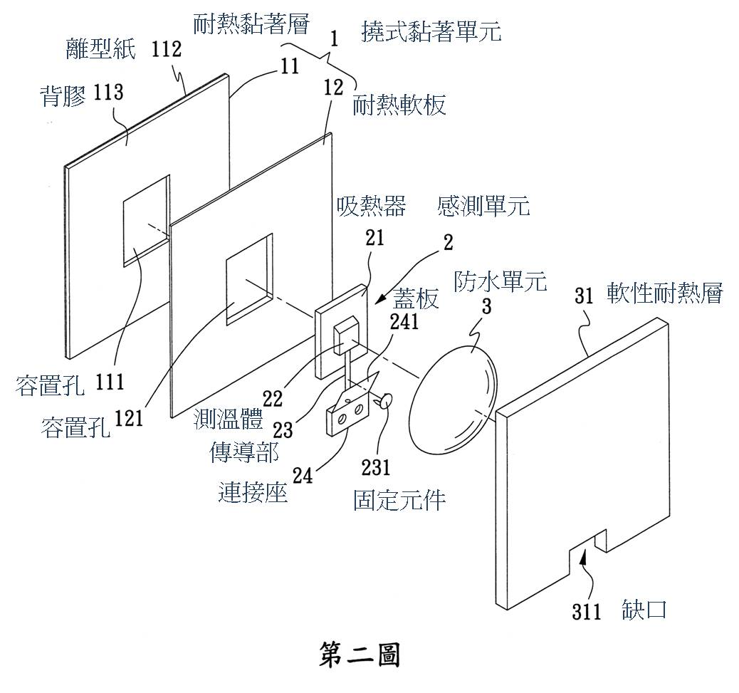

第三圖 立體外觀示意圖
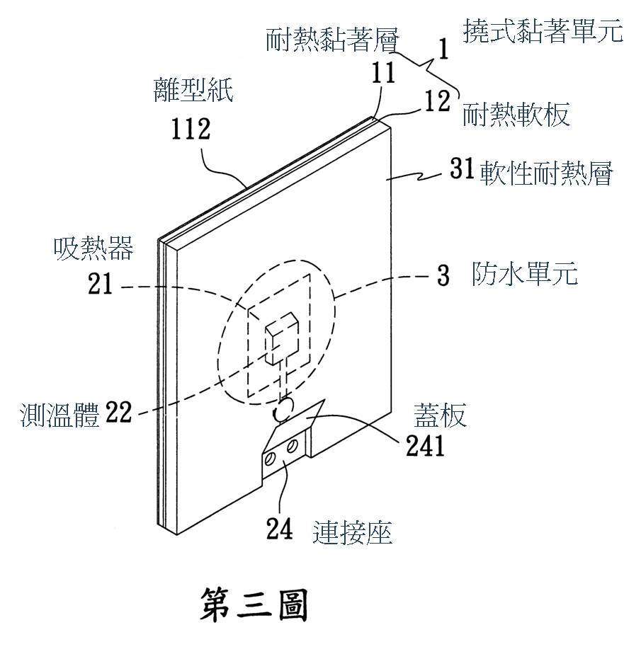
第四圖 剖面狀態示意圖
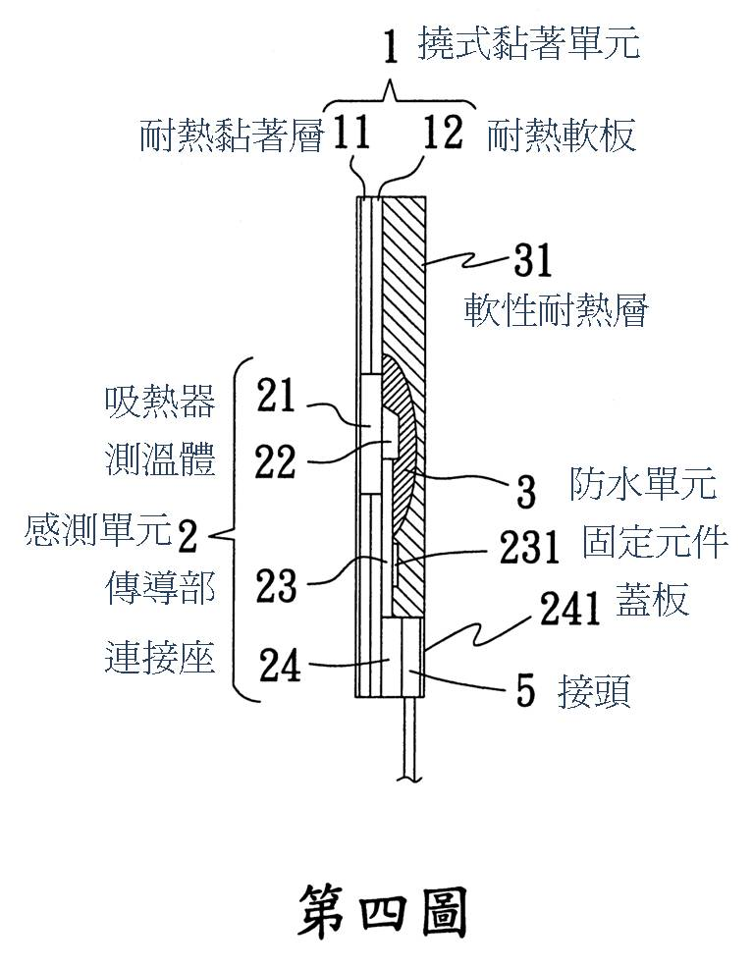

附圖二：引證1
第二圖 貼片剖面示意圖
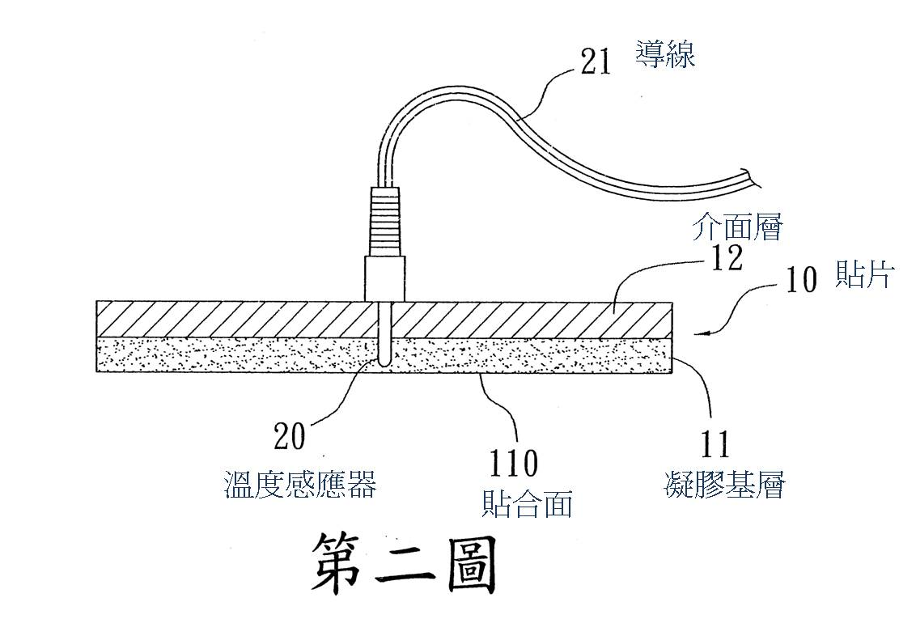

第七圖 第二實施例外觀示意圖
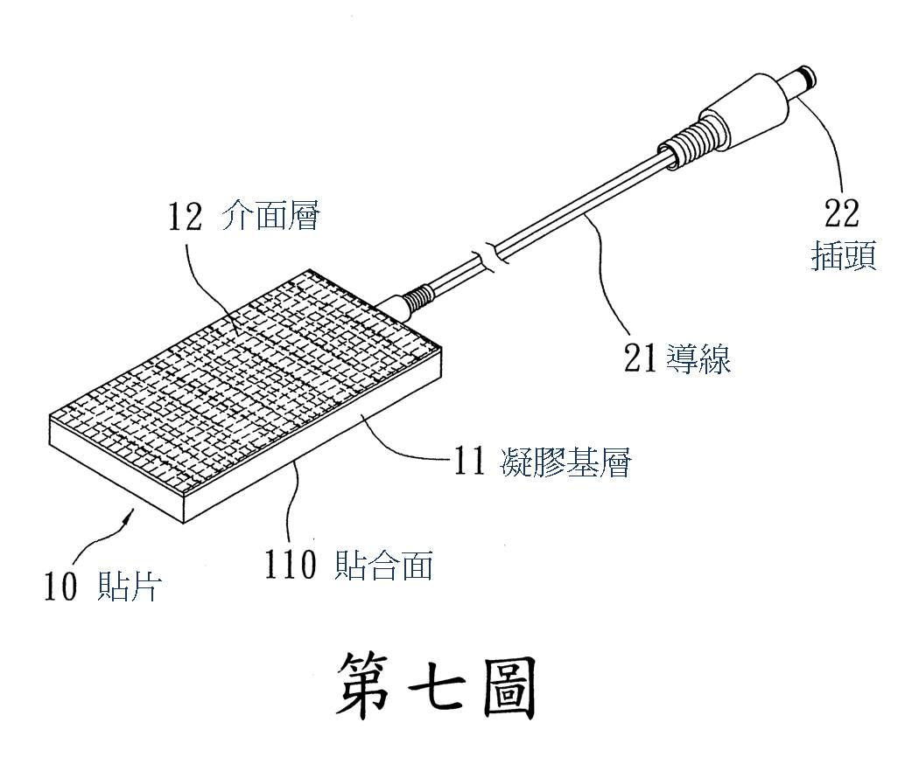

第八圖 第二實施例剖面示意圖


